Proteomis-Profil
Technische und praktische Hinweise

C.E.I.A. Deutschland
Hauptstr. 75a
55481 Kirchberg
: 06763 / 3032919
: 06763 / 3032921

Inhaltsverzeichnis:
Seite
- Technische Hinweise zum Proteomis-Profil mit Preisliste 3
- Kopiervorlage Anforderungsbogen mit automatisierten Datenfeld 4
- Kopiervorlage Anforderungsbogen 5
- Kopiervorlagen Einverständniserklärung 6
- Kopiervorlage Kontroll-Versandliste 7
- Kopiervorlage S.O.S.- Profilauswertung 8
- Kurze Anleitung zum Proteomis-Profil 9-16
- Typologien 9-10
- Gliederung Laborbefund (Index/Kurve) 11-12
- Numerische Messergebnisse 13
- Erweiterter Kommentar zum Laborbefund 14-16
- Rezeptvorschlag Biomodulatoren 16
- Liste der 8 Elixiere 17
- Antifraktionen 18
- Organpräparate 19
- „Schilddrüsen“ – Elixier bei hyperblau/violette Abweichung 20
- Vorgehen bei Eigenurin 20
- Latexpräparate (LTX) 21
- Maßnahmen bei „hyper-Kunkel Phenol“ 22
- Einrichten einer ProtonMail Adresse 23
- Vorlage Fax-Bestellung Patientenflyer und – Prospekte 24

Technische Hinweise zum Proteomis-Profil

Für das Proteomis-Profil werden 3ml Serum aus 10ml Vollblut benötigt. Die Blutabnahme sollte nüchtern erfolgen (mindestens 6 Stunden postprandial).
Empfehlenswert sind Serum-Röhrchen mit Trenn-Granulat z. B. von Sarstedt, die Ihnen durch C.E.I.A . Brüssel zur Verfügung gestellt werden zusammen mit einem kompletten Blutabnahmeset, Verpackungsmaterial und wattierten Briefumschlag. Auf Anfrage können auch Vacutainer auf Anfrage bezogen werden.
!
Sie können jederzeit Versandmaterial und Abnahmekits bestellen über folgenden Link:
https://www.proteomis.com/de/aerzte-und-therapeuten/ein-blutentnahme-kit-bestellen
Wenn Sie eine Tischzentrifuge (Drehzahl 3000/min) haben, sollten Sie damit Serum und Blutkuchen trennen. Zwischen Blutabnahme und Zentrifugation sollte idealerweise ein Zeitabstand von 20 Minuten liegen, in der die Blutprobe im Serum-Röhrchen aufbewahrt wird. Das abzentrifugierte Serum wird anschließend in ein im Abnahmeset beiliegendes, durchsichtiges Röhrchen pipettiert oder gekippt. Dieses Röhrchen muss eindeutig mit dem Patientennamen gekennzeichnet werden.
Es kann jedoch auch nur ein Serum-Röhrchen mit Vollblut verschickt werden, wenn keine Zentrifuge vorhanden ist. Dann darf die Transportzeit nicht mehr wie 4 Tage dauern, weil sonst durch Hämolyse der Erythrozyten das Serum verändert und damit die Dichtemessung gestört wird.
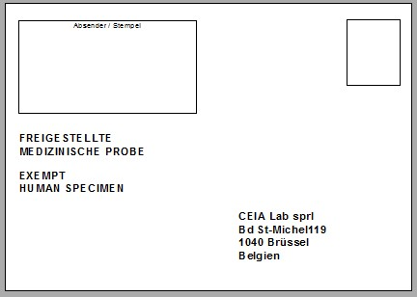
Um den Postweg innerhalb Deutschlands kurz zu halten, werden alle Proben an C.E.I.A. Deutschland, gleichzeitig Sitz der IÄfP, unter Freistellung des Portos geschickt. Dementsprechend sind die Briefumschläge adressiert. In der Geschäftsstelle werden alle Einsendungen überprüft und Vollblutproben zentrifugiert. Von der Geschäftsstelle werden wöchentlich mehrere Sammeltrans-porte nach Brüssel sichergestellt. Verzögerungen können vor allem bei Feiertagen mit verlängerten Wochenenden entstehen.
CEIA Deutschland GmbH Hauptstr. 75a
55481 Kirchberg
Das Serum darf weder tiefgefroren noch überhitzt werden. Falls vor dem Wochenende eine Blutabnahme erfolgt, kann das Serum bis zum Versand am Montag im Kühlschrank aufbewahrt werden. Bitte informieren Sie uns, wenn wichtige Proben unterwegs sind.
Über E-Mail werden Sie von C.E.I.A. -Lab benachrichtigt, wenn die Analyse fertig ist. Sie können das Ergebnis auf zwei Wegen einsehen:
In Ihrem Account unter https://www.ceia.com/new/. In diesem Bereich sind alle Ihre durchgeführten Analysen als Webformat jederzeit abrufbar. Sie bekommen dafür von C.E.I.A. Brüssel ein Benutzernahmen und ein Password zugeteilt.
Um im Sinne der EU-DSGVO eine sichere Datenübermittlung zu gewährleisten, legen Sie sich bitte einen Account bei Protonmail an. Die Anleitung finden Sie in diesem Skript Seite. C.E.I.A.-Lab sendet alle Befunde mit Rezeptvorschlägen im Printformat an Ihre Protonmail-Adresse. Natürlich erhalten Sie auch per Post einen ausgedruckten Laborbefund mit Auswertung.

Kopiervorlage Anforderungsbogen mit automatisierten Datenfeld

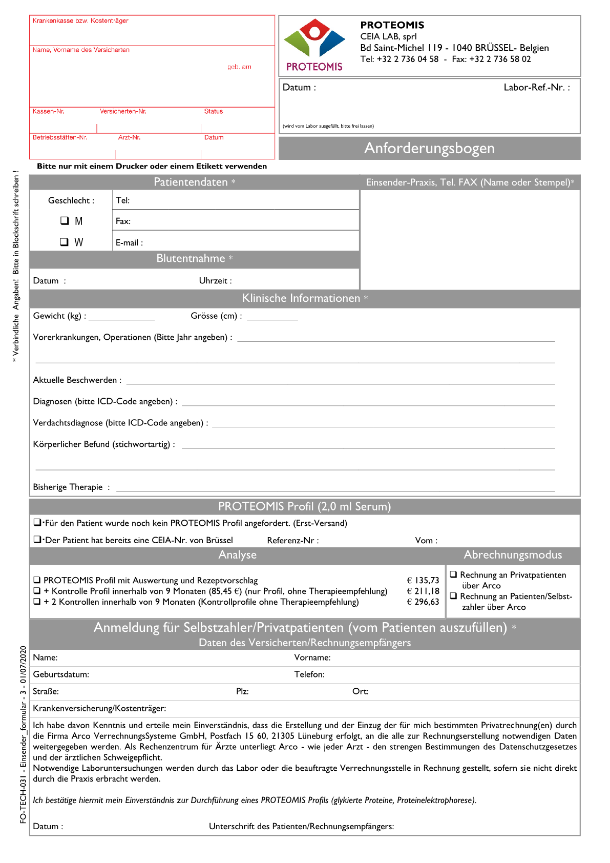

Kopiervorlage Anforderungsbogen

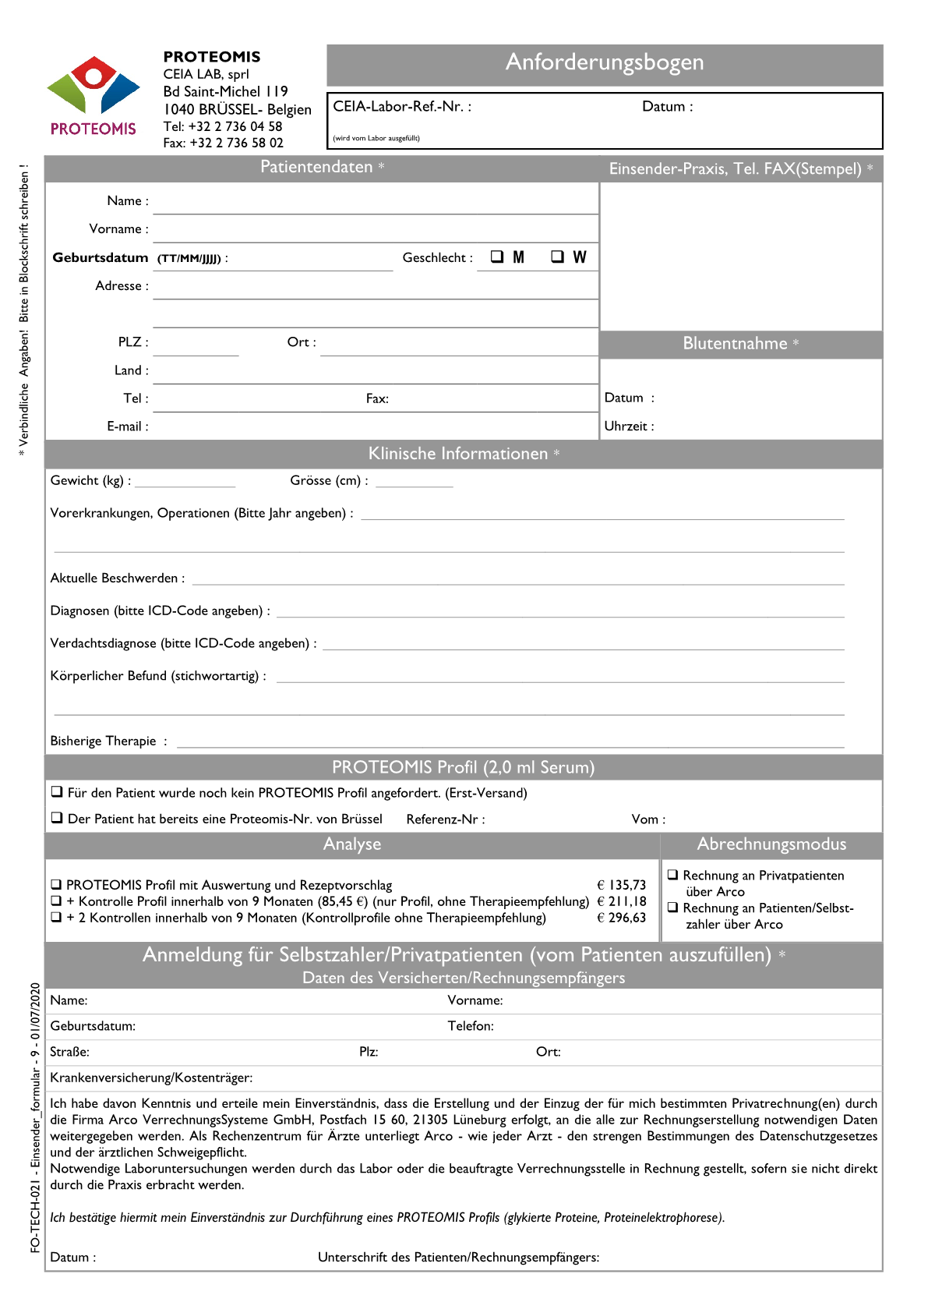

Kopiervorlage Einverständniserklärung Patient

Praxisstempel:
Patient:

geb. am.
Adresse:

Name Erziehungsberechtige(r):

Erklärung
Ich wünsche die Durchführung folgender Fremdlaborleistung:
- PROTEOMIS Profil mit Auswertung und Rezeptvorschlag € 135,73
- + 1 Kontroll-Profil (ohne Therapieempfehlung) innerhalb von 9 Monaten € 211,18
- + 2 Kontrollen (ohne Therapieempfehlung) innerhalb von 9 Monaten € 296,63

Mir ist bekannt, dass die gewünschten Untersuchungen und Behandlungen nicht notwendig im Sinne des Gesetzes §12 SGB V sind und daher nicht zum Leistungskatalog der gesetzlichen Krankenkassen gehören. Sie sind jedoch, wie mein Arzt versichert, aus ärztlicher Sicht sinnvoll! Ich bitte daher, die oben genannten Untersuchungen und Behandlungen bei mir durchzuführen und privat nach der Gebührenordnung für Ärzte (GOÄ) zu berechnen.
Ich bin darüber aufgeklärt worden, dass die Krankenkasse diese Kosten nicht erstatten muss, auch nicht teilweise. In Kenntnis des Vorgenannten erkläre ich mich mit der Durchführung der oben genannten Untersuchungen und Behandlungen auf privater Liquidation einverstanden. Es liegen keine Umstände vor, die eine freie Willensentscheidung beeinflussen.
Ort, Datum

Unterschrift des Arztes Unterschrift des Patienten

Kontroll-Versandliste für Proteomis-Profile

Datum | Name Vorname | Geburtsdatum | Labor-ref. Nr. | vom

Einsender-Praxis, Stempel, Tel. FAX

Dr. med. Sabine Fischer
Hauptstr. 75a
55481 Kirchberg
06763/ 303290
FAX: 06763/3032921

S.O.S. - Profilauswertung

Ich bitte um eine eingehende schriftliche Auswertung des

Proteomis-Profil

von folgendem Patienten: Bei Wiederholungsuntersuchungen:

Name (oder Initialen):............................... frühere CEIA-Labor-Ref.-Nr.

Vorname:.................................................. vom .................................................

Geburtsdatum:..........................................

Geschlecht:...............................................

C.E.I.A.-Labor-Ref.-Nr.:................................

Untersuchung vom:..................................

Klinische Diagnosen: ..........................................................................................................

Klassisches Labor vom : .....................................................................................................

Bisherige Therapie: .............................................................................................................
(bzw. Verlauf bei Wiederholungen)

Fragestellung: ......................................................................................................................

Kurze Anleitung zum Proteomis-Profil

Das Proteomis-Profil enthält 46 farblich markierte Parameter, die folgendermaßen erfasst werden: Das Patientenserum wird einer Serie von Fällungstests unterzogen, indem verschiedene chemische Reagenzien automatisiert und standardisiert zugefügt werden. Die Reagenzien führen zur Ausfällung von Proteinmolekülen, wodurch die Serumdichte verändert wird. Diese Dichteveränderung wird photometrisch erfasst. Die Benennung der Parameter des Proteomis-Profils erfolgt gemäß den eingesetzten Reagenzien z.B. Essigsäure oder Takata.

Mehr als 3 Millionen Proteomis-Profile und jahrzehntelange Erfahrung ermöglichen eine computergestützte Auswertung jedes Patientenprofils. Bei der Auswertung stehen nicht die einzelnen Parameter im Vordergrund, sondern die Profiltypen, d.h. eine gleichsinnige Profilveränderung mehrerer Parameter. Die Profiltypen leiten sich von den vier biochemischen Proteingruppen (s.u.) ab. Da die Struktur eines Proteins immer mit seiner Funktion verbunden ist, ist auch eine typologische Veränderung in dem Proteomis-Profil mit einer Funktionsveränderung einer bestimmten Proteingruppe und damit einem definiertem Krankheitsgeschehen verbunden. Daraus können Befundinterpretationen und Therapieempfehlungen abgeleitet werden.

Grundlagen für die diagnostische Auswertung sind

- die farbliche Einteilung der Parameter nach ihrem pH-Verhalten:

grün für sauer für Glykoproteine (GP),
rot für neutral für Lipoproteine (LP),
blau für alkalisch für Immunglobuline (IG),
violett für Immunglobuline mit sauren bis basischen Anteilen,

- die Einteilung nach Typen:

Typ Hypergrün = Glykoproteine im Hyperbereich
Typ Hyperrot = Lipoproteine im Hyperbereich
Typ Hyperblau = Immunglobuline im Hyperbereich
Typ Hyperviolett = Breitbandparameter im Hyperbereich
Typ Hypogrün = Glykoproteine im Hypobereich
Typ Hyporot = Lipoproteine im Hypobereich
Typ Hypoblau = Immunglobuline im Hypobereich
Typ Hypoviolett = Breitbandparameter im Hypobereich

- die Verbindungen der Typen zum Krankheitsgeschehen

Typ Hypergrün: Entzündungen (akut – subakut, reaktiv, silent) Regulationsstarre Typ I, Stoffwechselstörungen, maligne Erkrankungen

Typ Hypogrün: körperliche Erschöpfung, Regulationsstarre Typ II

Typ Hyperrot: Fettstoffwechselstörungen, neurovaskuläre Störungen,
Affektionen des peripheren und zentralen Nervensystems

Typ Hyporot: seelische Erschöpfung, Depression

Lipoproteine gespreizt: psychovegetative Instabilität, reizbare Schwäche
(HDL/LDL)

Typ Hypergrün/rot: Entzündung mit Schmerz, neurovaskuläre Störungen,
metabolisches Syndrom

Typ Hypogrün/rot: chronisch, schwere Erschöpfung

Typ Hyperblau: hormonelle Überempfindlichkeit endokrine Dysfunktionen

Typ Hyperviolett: Intoleranzreaktion, Chronifizierung, Sklerose,
Alterung,

Typ Hypoblau hormonelle Insuffizienz

Typ Hypoviolett: Immunschwäche

Typ Hyperblau/violett: Autoimmunerkrankungen

Typ Hypoblau/violett: Blockade des humoralen Immunsystems (Immunschwäche)

Typ Hyperrot/violett: Hyperalimentation mit Leber- und Darmbelastung

Typ Hyporot/violett: Malassimilation

Typ Hyperviolett/grün: Exazerbation einer Autoimmunerkrankung, chronische Entzündung

Typ Hypoviolett/grün: Blockade des humoralen und zellulären Immunsystems
(Immunzerfall)

Der Laborbefund aus Brüssel gliedert sich in drei Teile:

Die klinischen Indizes
Aus den Messergebnissen werden computer-gestützt die Profiltypen berechnet. Mit den neun klinischen Indizes werden nicht nur die Typologien dargestellt, sondern auch der Abweichungsgrad der Profilveränderungen. Jeder Index entspricht einem Typ oder Mischtyp und bezeichnet stichwortartig den Krankheitszustand, der mit den Veränderungen im Proteomis-Profil, d.h. dem veränderten biochemischen und immunologischen Verhalten der Proteine verbunden ist.

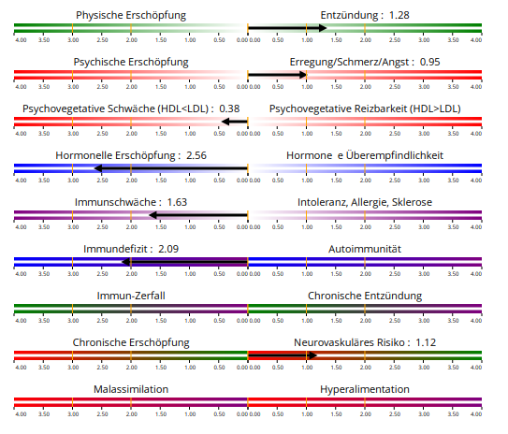

Die V - förmige Ergebniskurve
Die V-förmige Ergebniskurve ist die graphische Darstellung aller Messungen der Serumtrübung nach Reagenzien-Zugabe, gemessen als Standardabweichung bezogen auf ein Vergleichskollektiv gleichen Alters und Geschlechts und hierarchisiert von links nach rechts, vom Hypobereich zum Hyperbereich.

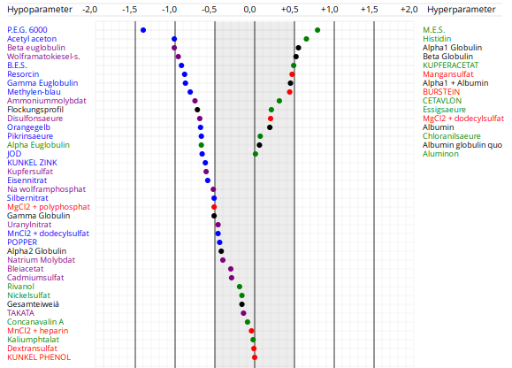

Liegen Vorprofile vor, wird die Entwicklung der Messergebnisse mit horizontalen Pfeilen auf der folgenden Rückseite demonstriert.

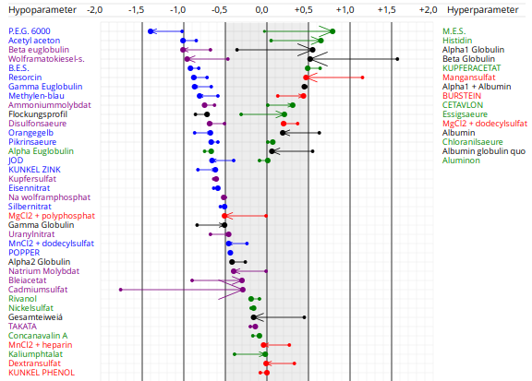
Die numerische Auflistung der Messergebnisse

Auf der ersten Befundseite werden die Ergebnisse der Dichtemessung nach Fällung der Eiweißgruppen aufgelistet. Es handelt sich um densiometrische Einheiten UN. BCD eines turbidimetrischen Verfahrens.

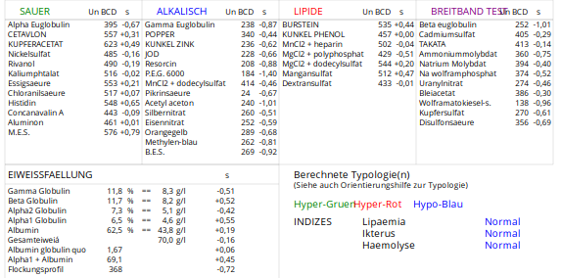

Die Datenbankabfrage zur automatischen Therapieempfehlung

Der Computer ermittelt aus seiner Datenfülle, basierend auf den früheren Tierversuchen und den kontinuierlich fortgesetzten Patientenbeobachtungen, die Heilmittel (Biomodulatoren), ob pflanzlichen, mineralischen oder ätherischen Ursprungs, die das Patientenprofil am besten normalisieren. Außerdem werden die Leitparameter Total-Antigene zur Organtherapie (organische Biomodulatoren) und die Parameter zum Einsatz der Antifraktionen genannt.

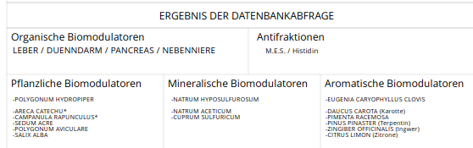

Die erweiterten Kommentare anhand des Proteomis-Profils

- Jedem Ergebnis einer Profilveränderung wird eine Befundung angeschlossen. Diese Schlüsselwörter beschreiben die klinischen Krankheitszustände, die mit den beobachteten Veränderungen der Proteinreaktionen einhergehen. Sie orientieren sich an der Typologie beider Profilseite – auch wenn sie automatisiert erstellt werden, sind sie spezifisch und komplex. Sie sind jedoch nicht als Diagnosestellung zu verstehen.

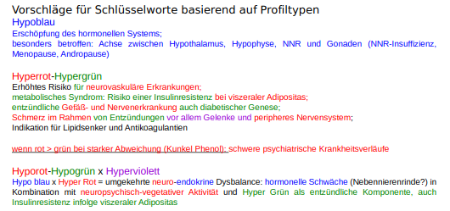

- Anschließend werden Empfehlungen für weitere diagnostische Maßnahmen aus der Komplementärmedizin gegeben, die eine wichtige Ergänzung zur proteomischen Bewertung sein können.
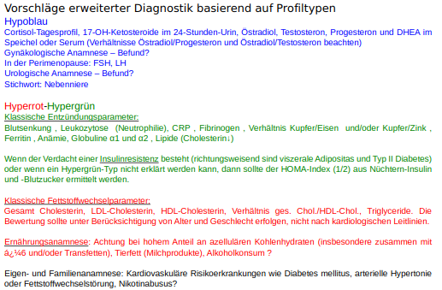

- Schließlich werden Therapieempfehlungen genannt, die sowohl die originären proteomischen Möglichkeiten (Biomodulatoren (siehe Beispielkasten oben, Elixiere (S. 17), Organtherapie und Antifraktion (S. 18-19)) erfassen, als auch die Ernährungsumstellung und viele weitere Therapien aus der Komplementärmedizin.

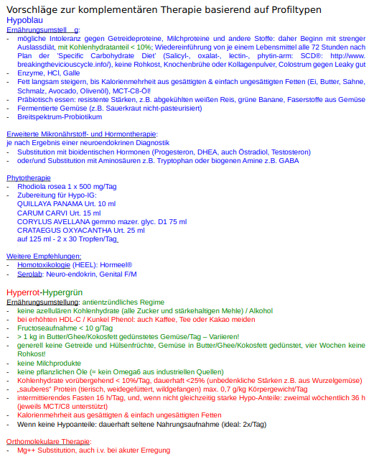
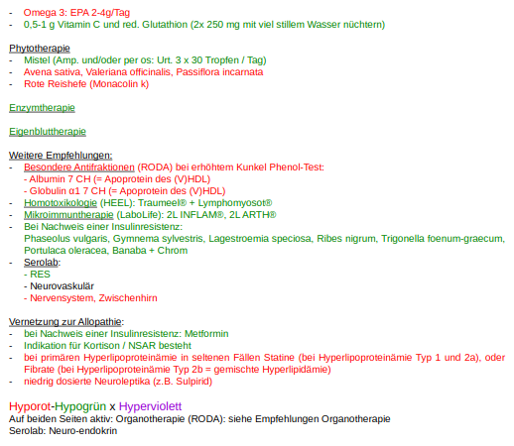

Hinsichtlich der Biomodulatoren kann eine erste Behandlung wie folgt aussehen: Morgens Heilpflanze als Urtinktur (z.B. 15 Tr.), mittags Mineral, meist D4 (z.B. 5 Tr.) und abends ätherisches Öl (2 Tr.). Alternativ können die sogenannten Elixiere in Einsatz gebracht werden, wenn eine deutlich erkennbare Typologie besteht. Zusammensetzung und Verordnung auf S. 16.

Die weitere Behandlung besteht aus der Verordnung von Antifraktionen (Lösungen zur sublingualen Einnahme) in homöopathischer Verdünnung. Es werden aus dem Flockungsprofil die am stärksten in den Hyperbereich abweichenden Parameter einer Familie quasi als Isotherapie zur Anwendung gebracht.
Dazu kommen Organpräparate (Lösungen zur sublingualen Einnahme), hier die so genannten Total-Antigene: Diese richten sich im Allgemeinen nach den am stärksten abweichenden Leitparametern oder ihren Bezugsorganen, wie sie durch den Computer angegeben werden.

Rezeptvorschlag Proteomis-Profil Biomodulatoren

Rp.

Polygonum hydropiper Urt. 50ml
(morgens 10Tropfen)
Sedum acre Urt. 50ml
(morgens 10 Tropfen)
Alle Tropfen können zusammen mit etwas Wasser eingenommen werden.

Natrium hyposulfurosum D4 50ml
(mittags 10 Tropfen)
Natrium aceticum D4 50ml
(mittags 10 Tropfen)
Tropfen können zusammen mit etwas Wasser eingenommen werden.

Gewürznelken – Öl
(abends 2 Tropfen mit etwas Olivenöl)

Rezeptur der 8 Elixiere, entsprechend der 8 Typologie

1. Hypo-BB Aufbereitung ('hypoviolettes Elixier'):
CORYLUS AVELLANA gemmae glyc. macer D1 55 ml
VERONICA OFFICINALIS Urtinkt. 15 ml
BRUNELLA VULGARIS Urtinkt. 15 ml
ACHILLEA MILLEFOLIUM Urtinkt. 15 ml

2. Hypo-IG Aufbereitung ('hypoblaues Elixier'):
CORYLUS AVELLANA gemmae glyc. macer D1
ERYSEIMUM OFFICINALE Urtinkt. 15ml
CARUM CARVI Urtinkt. 15 ml
Die Rezepturen enthalten die pflanzlichen Biomodulatoren, die entsprechend der Typologie eine senkende oder anhebende Wirkung auf die Parameter haben.
Bedingt durch die Veränderungen der EU-Zulassungen werden die Zusammensetzungen der Elixiere immer aktuell angepasst.
Ihr individuelle Zusammenstellung wird pharmakologisch überprüft.
Die angegebenen Mengen gelten für 100ml.
Elixiere mit Gemmotherapeutika werden 2 am Tag mit 30 Tropfen verordnet, sonst 2 x 15 Tropfen.
Die Behandlungsdauer richtet sich nach dem Krankheitsbild, minimal 3 Monate.
AJUGA REPTANS Urtinkt. 15ml

3. Hypo-LP Aufbereitung ('hyporotes Elixier'):
PINUS MONTANA gemmae glyc. macerD1 55ml
VANILLA PLANIFOLIA Urtinkt. 15ml
CAPSICUM ANNUUM Urtinkt. 15 ml
MELISSA OFFICINALIS Urtinkt. 15 ml

4. Hypo-GP Aufbereitung ('hypogrünes Elixier'):
VITIS VINIFERA gemmae glyc. macer D1 55 ml
QUERCUS PEDONCULATA Urtinkt. 15 ml
LEONURUS CARDIACA Urtinkt. 30 ml
CUPRESSUS SEMPERVIRENS Urtinkt. 15 ml

5. Hyper-BB Aufbereitung ('hyperviolettes Elixier'):
JUNIPERUS COMMUNIS gemmae glyc. macer D1 55 ml
AGRIMONA EUPATORIA Urtinkt. 15 ml
EQUISETUM ARVENSE Urtinkt. 15ml
SALVIA SCLAREA Urtinkt. 15 ml

6. Hyper-IG Aufbereitung ('hyperblaues Elixier'):
VITIS VINIFERA gemmae glyc. macer D1 55 ml
CAPSICUM ANNUUM Urtinkt. 15 ml
ANGELICA ARCHANGELICA Urtinkt. 15 ml
ARNICA MONTANA Urtinkt. 15 ml

7. Hyper-LP Aufbereitung ('hyperrotes Elixier'):
EQUISETRUM ARVENSE gemmae glyc. macer D1 15 ml
MENTHA VIRIDIS Urtinkt. 15 ml
CALENDULA OFFICINALIS Urtinkt. 15 ml
MARRUBIUM VULGARE Urtinkt. 15 ml

8. Hyper-GP Aufbereitung ('hypergrünes Elixier'):
LONICERA NIGRA gemmae glyc. macer D1 55 ml
LAMPSANA COMMUNIS Urtinkt. 15 ml
VANILLA PLANIFOLIA Urtinkt. 15 ml
EQUISETUM ARVENSE Urtinkt. 15 ml

Noch lieferbare Antifraktionen

Ammoniummolybdat | Kunkel-Zink
Albumin | Kupferacetat
Alpha-Euglobulin | Magnesiumchlorid-DDS
Alpha1-Globulin | Magnesiumchlorid-Polyphosphat
Aluminon | Manganchlorid-Heparin
Äthinyl Östradiol | Mangansulfat
Beta-Euglobulin | M.E.S.
Bleiacetat | Methylenblau
Burstein | Natrium molybdat
Cetavlon | Nickelsulfat
Concanavalin | Orangegelb
Dextransulfat | P.E.G. 6000
Essigsäure | Pikrinsäure
Gamma-Euglobulin | Popper
Histidin | Rivanol
Jod | Takata
Kunkel-Phenol | Wolframatokieselsäure

Diese Antifraktionen sind noch als orale Lösungen zur sublingualen Anwendung über die Kronen-Apotheke lieferbar. Eine Direktbestellung bei RODA, Valencia, ist nicht mehr möglich.
Es gibt Einzelsubstanzen in der Verdünnung C7 oder Individualmischungen nach Rezept in der Verdünnung C7.

Rezeptvorschlag Proteomis-Profil Antifraktion
Rp.

Kunkel phenol C7 Roda
Burstein C7 Roda
Dextransulfat C7 RODA
(Je eine Flasche).
Morgens und abends 10 Tropfen sublingual außerhalb der Mahlzeit

oder

Kunkel phenol C7 30% alkohol. Lösung
Burstein C7 30% alkohol. Lösung
Dextransulfat C7 30% alkohol. Lösung
AA QSP 30ml (nach Angabe 1 oder 2 Sprühflaschen)
Morgens und abends sublingual 1 Sprühstoß außerhalb der Mahlzeit
Lieferbare Organpräparate
Arterie
Cortex cerebri
Dünndarm
Hoden
Hypophyse
Knochen
Leber
Lunge
Milz
Myokard
Nebennieren
Niere
Ohr
Ovar
Pankreas
Nebenschilddrüse
Subcortex
Schilddrüse
Wirbel

Alle Organpräparate sind seit Sommer 2017 nur als orale Lösungen zur sublingualen Anwendung über die Kronen-Apotheke lieferbar. Eine Direktbestellung bei RODA, Valencia, ist nicht mehr möglich.
Es gibt Einzelsubstanzen in der Verdünnung D8 oder Individualmischungen nach Rezept in der Verdünnung D8.

Rezeptvorschlag Proteomis-Profil Organpräparate
Rp.

PANCREAS D8 Roda 30% alkohol. Lösung
LEBER D8 Roda 30% alkohol. Lösung
DUENNDARM D8 Roda 30% alkohol. Lösung
KNOCHEN D8 Roda 30% alkohol. Lösung
AA QSP 30 ml (nach Angabe 1 oder 2 Sprühflaschen)
Morgens und abends je zwei Sprühstöße auf die Mundschleimhaut außerhalb der Mahlzeit.

Die Haltbarkeit aller Verdünnungen und Individualmischungen beträgt 30 Tage, ob angebrochen oder nicht. Dies ist bitte unbedingt den Patienten mitzuteilen.
Auf Wunsch können auch Lösungen in isotonischer Kochsalzlösung hergestellt werden.
Grundsätzlich können über jede Apotheke die empfohlenen Biomodulatoren besorgt werden.

Die Elixiere sind jedoch Heilmittelaufbereitungen, die in dieser Form ausschließlich über die Kronen-Apotheke, Wuppertal, bezogen werden können.
Da die RODA-Produkte seit 2017 nicht mehr direkt bestellt werden können, sind nur noch Verdünnungen und Individualmischungen zu beziehen, die ausschließlich in der Kronen-Apotheke, Wuppertal, hergestellt werden.

Procedere: Auf Privatrezept Elixier, Antifraktions- und Organmischung etc. verordnen, an Apotheke faxen, Patient bekommt Präparat mit Rechnung zu geschickt.

Kronen-Apotheke, Dr. Peter Lepke, Langerfelder Str. 115, 42389 Wuppertal, 0202 265250, FAX 0202 2652533 (Online-Bestellungen sind ebenfalls möglich)

Elixier bei Immunthyreopathien mit hyperblau/violetter Abweichung

EQUISETUM ARVENSE Urtinkt. 40 ml

GLYCYRRHIZA GLABRA Urt. 37ml
ULMUS CAMPESTRIS Urt. 37m.
VIBURNUM PRUNIFOLIUM Urt. 36ml

Ad 150ml 2 x 15 Tropfen

Vorgehen bei Eigenurin-Therapie
- Patient gibt etwas Urin in Becher
- mit 5ml-Spritze 0,5 ml Procain aufziehen
- Minisart-Filter (Sartorius stedim) auf Spritze stecken, dann 1ml Urin aufziehen
- vor Injektion, aber nach Aufziehen in Spritze Urin mit Stick testen!
- mit neuer gelber Kanüle evt. weitere Therapeutika, z.B. Antifraktionen aufziehen
- Hautareal für i. m.-Injektion desinfizieren
- Mischung i. m. injizieren – mit frischer gelber Kanüle

Latexpräparate (LTX)

- Croton Lechleri (LTX) Tropfen OP 30 ml zum Einnehmen (2 x 5 Tropfen)

Zusammensetzung:
Es handelt sich um einen Heilpflanzenextrakt, der aus Südamerika stammt. Die Tropfen werden als "Rezeptur" auf Einzel-Anforderung des Arztes in Spanien konfektioniert und von dort importiert.

Herstellung/Registrierung:
LTX von RODA ist seit 2016 in der Europäischen Union als Nahrungsergänzungsmittel unter den Nummern PL1428/1 und PL1428/2 zugelassen. Der Direktbezug erfolgt über die Kronen-Apotheke.
Packungsbeilagen gibt es bei „Rezepturen“ nicht.

Wirkungsweise:
Der Croton-Extrakt hat eine nachgewiesene Wirkung bei Immunstörungen wie:
- Polyarthritis rheumatica
- Multiple Sklerose
- Lupus erythematodes
- Kerato-Konjunktivitis
- Morbus Crohn
- andere autoimmune sowie chronisch-entzündliche Prozesse

Maßnahmen bei “hyper-Kunkel Phenol”

Wann?
Erhöhtes HDL absolut oder relativ (TC/HDL-C < 2.5)
HDL-Parameter absolut oder relativ (gegenüber LDL-Parametern) im Test erhöht:
Kunkel-Phenol, Mangansulfat, (weniger) DDS MgCl₂, Dextransulfat
Welche Maßnahmen?
- Körpergewichtskontrolle
- viel Bewegung im Alltag (10.000 Schritte täglich), 2 x 5 min pro Woche Kraftsport
- Neurostimulantia absetzen: vor allem Kaffee, Alkohol und Schokolade
- morgens 1 x 100 Tropfen (= 1 Kaffeelöffel) Juniperus comm. gemmae. glycer. mazer. D1
- abends 2 x 20 Tropfen einer Mischung ana partes von Avena sativa UT und Scutellaria galericulata UT, in ein wenig Wasser (einmal um 20 Uhr, und einmal beim Schlafengehen)
- Organtherapie als Spritze Hepar bovis GL D4 (Wala) mit Cerebrum comp. A (Wala) je 1ml je nach Klinik 1 -2 mal im Monat i.m.
- Organtherapie oral CORTEX D8 Roda 30% alkohol. Lösung und LEBER D8 Roda 30% alkohol. Lösung zu gleichen Teilen al 30 ml morgens und abends 1 Sprühstoss sublingual

- Diencephalon bovis GL D5 (Wala) 1 ml subcutan 1 x pro Woche abends
- Bei Krämpfen und Erregungszuständen: Magnesiumcitrat /Calciumcitrat /Kaliumcitrat

Einrichten eines Protonmail-Accounts

- Im Browser folgende Adresse eingeben: https://protonmail.com/de/
- Registrieren
- ProtonMail-Kontotyp: Kostenlos - auswählen
- Benutzername auswählen z. B. Lieschenmueller@protonmail.com
- Passwort und Wiederherstellungs-E-Mail
- Sicherheitsfrage – fertig!
- Tip: In der Browser Anwendung über das Symbol „Chronik“ Cache leeren, wenn das Anmelden nicht sofort gelingt.
- Teilen Sie der Zentrale in Brüssel (info@proteomis.com) bitte Ihre ProtonMail-Adresse mit, dann bekommen Sie immer eine E-Mail auf die Mail-Adresse, mit der Sie normalerweise kommunizieren.
- Wenn Sie eine Auswertungshilfe eines Profils von Frau Dr. Fischer haben wollen, senden Sie die Anfrage an dr.s.fischer@protonmail.com. Über diesen sicheren Weg können Sie auch andere Patientendaten schicken, wenn diese für die Auswertung relevant sind.

FAX-Bestellung:

CEIA Deutschland
Hauptstr. 75a
55481 Kirchberg
FAX: 06763/3032921

Hiermit bestelle ich folgende Prospekte oder Flyer:

„Der ganzheitliche Körper-Check“

4 Seiten Din A 4 farbig 50 Stück

„Proteomis (Funktionelles Eiweißprofil nach CEIA)“

4 Seiten Faltblatt farbig 50 Stück

Versand und Bestellung sind kostenfrei

.............................. ................ ........................ .......................
Ort Datum Unterschrift Praxisstempel

